KẾ HOẠCH BÀI DẠY
TRƯỜNG THCS KIM ĐỒNG  TỔ: TỰ NHIÊN | Họ và tên giáo viên  Nguyễn Sĩ Thương
CHỦ ĐỀ: NHẢY XA KIỂU NGỒI - BÀI THỂ DỤC.
TÊN BÀI DẠY
- PHỐI HỢP CÁC GIAI ĐOẠN KĨ THUẬT NHẢY XA KIỂU NGỒI.
- BÀI THỂ DỤC LIÊN HOÀN (TỪ NHỊP 11 ĐẾN NHỊP 20).
Môn học: GDTC; lớp: 7
Thời gian thực hiện: 90 phút
(Tiết 25- 26)
I. MỤC TIÊU
1. Về kiến thức
- Nhảy xa: - Ôn phối hợp các giai đoạn kĩ thuật nhảy xa kiểu ngồi.Trò chơi phát triển sức mạnh: “Thi xem ai bật nhảy xa hơn”.
- Bài thể dục: Bài thể dục liên hoàn từ nhịp 11 đến nhịp 20.
2. Về năng lực
a. Năng lực chung
- Năng lực tự chủ và tự học: Tích cực tự học, tự rèn, biết sửa chữa những sai sót về tư thế; Biết quan sát kỹ thuật động tác qua tranh, động tác mẫu của GV.
- Năng lực giao tiếp và hợp tác: Biết phân công, hợp tác khi tập luyện hoàn thành bài tập.
b. Năng lực đặc thù
- Năng lực chăm sóc sức khỏe: Chuẩn bị trang phục một cách phù hợp
- Năng lực vận động cơ bản:
+ Thực hiện thuần thục các giai đoạn của kĩ thuật nhảy xa kiểu ngồi.
+ Nhận biết được động tác và biết cách thực hiện từ nhịp 10-20.
+ Biết cách tham gia trò chơi theo yêu cầu của giáo viên.
+ Có sự phát triển về năng lực liên kết vận động, năng lực nhịp điệu và sức mạnh bột phá.
+ Tích cực, chủ động trong luyện tập và giúp đỡ bạn.
3. Về phẩm chất
- Trách nhiệm: Thực hiện đúng yêu cầu của giáo viên trong tiết học và hoạt động nhóm.
- Nhân ái: Giúp đỡ bạn trong tập luyện.
II. ĐỊA ĐIỂM - PHƯƠNG TIỆN – THỜI GIAN
1. Địa điểm: Sân thể dục của trường
2. Phương tiện
+ Giáo viên chuẩn bị: Tranh ảnh, tài liệu, trang phụ thể thao, còi.
+ Học sinh chuẩn bị: Giầy thể thao.
3. Thời gian: 90 phút
III. PHƯƠNG PHÁP VÀ HÌNH THỨC TỔ CHỨC LỚP HỌC
- Phương pháp dạy học chính: Làm mẫu, giảng giải, tập luyện, thi đua.
- Hình thức tập luyện: Cá nhân, cặp đôi, nhóm.
Nội dung |  | Phương Pháp Tổ Chức
 |  | HĐ của Giáo Viên | HĐ của Học Sinh
1. Hoạt động mở đầu: (08 – 10 phút)
- Nhận lớp  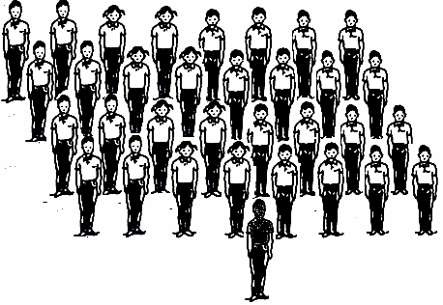  - Khởi động  - Khởi động chung  + Chạy trên địa hình tự nhiên (150m).  + Xoay các khớp, ép dọc, ép ngang…  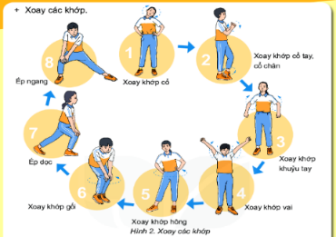  - Khởi động chuyên môn:  + Chạy bước nhỏ, chạy nâng cao đùi, chạy gót chạm mông.  * Ôn bài võ cổ truyền 36 động tác. |  | - Nhận lớp; phổ biến nội dung, mục tiêu, yêu cầu của giờ học.  - Hỏi thăm sức khỏe của HS và kiểm tra trang phục tập luyện.  - Hướng dẫn HS khởi động.  - Quan sát chỉnh sửa cho học sinh. | - Lớp trưởng tập trung lớp, điểm số, báo cáo sĩ số, tình hình lớp học cho GV, kiểm tra sân tập.  Ðội hình nhận lớp  Đội hình khởi động  - Lớp trưởng điều hành khởi động.
2. Hoạt động hình thành kiến thức (15-20)
+ Nhảy xa: Ôn phối hợp các giai đoạn kĩ thuật nhảy xa kiểu ngồi.  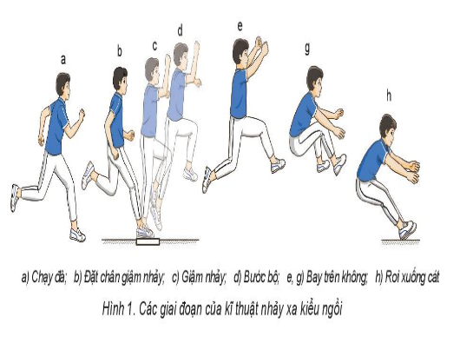  + Bài thể dục liên hoàn (từ nhịp 11 đến nhịp 20).  - Bài thể dục liên hoàn từ nhịp 11 đến nhịp 20  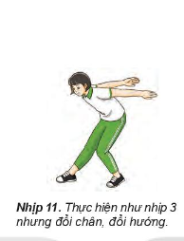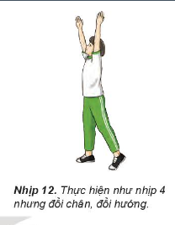  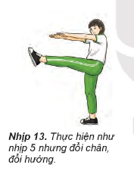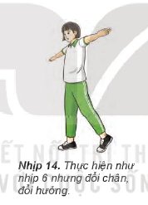  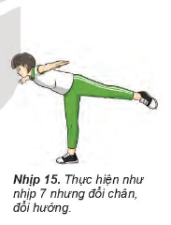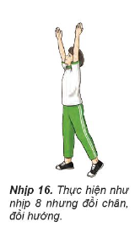  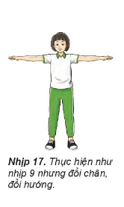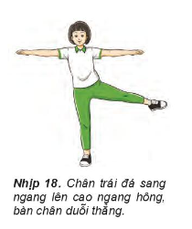  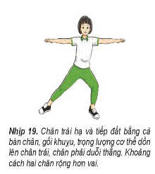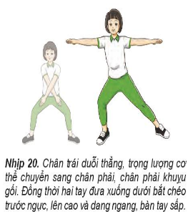 |  | - Cho hs quan sát tranh, làm mẫu các động tác phối hợp các giai đoạn kĩ thuật nhảy xa kiểu ngồi.  - Gọi 1-2 hs lên thực hiện  các giai đoạn kĩ thuật nhảy xa kiểu ngồi.  - Cho học sinh nhận xét, phản biện.  - Quan sát học sinh thực hiện, củng cố kiến thức và sửa sai động tác.  - Cho học sinh quan sát tranh bài thể dục liên hoàn từ nhịp 10-20.  - Làm mẫu phân tích động tác.  - Mời 1-2 em thực hiện, quan sát sửa sai.  - Cho học sinh quan sát tranh các động tác bài thể dục  - Làm mẫu phân tích động tác.  - Mời 1-2 em thực hiện, quan sát sửa sai.  - Cho lớp thực hiện đồng loạt (thực hiện theo GV).  - Cho học sinh nhận xét, sau đó giáo viên chốt lại kiến thức cần thực hiện và sửa sai động tác cho học sinh | - Quan sát tranh, lắng nghe và theo dõi các bạn thực hiện kỹ thuật  - lên thực hiện theo yêu cầu của GV.  - Quan sát tranh, lắng nghe và theo dõi các bạn thực hiện kỹ thuật  - Học sinh lên thực hiện theo yêu cầu của GV.
3. Hoạt động tập luyện: (40 - 45 phút)
* Nhảy xa: Ôn phối hợp các giai đoạn kĩ thuật nhảy xa kiểu ngồi.  * Bài thể dục:- Bài thể dục từ nhịp 11 – 20.  Tổ chức trò chơi: “Thi xem ai bật nhảy xa hơn”. 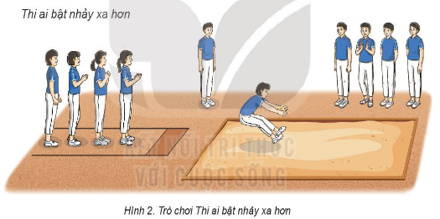 |  | - Chia lớp làm 4 tổ tập luyện.  - Yêu cầu: Thực hiện động loạt, nhóm nam-nữ.  - Hướng dẫn phối hợp các giai đoạn kĩ thuật nhảy xa kiểu ngồi vào hố cát và tiến hành cho Hs thực hiện.  - Hướng dẫn cách chơi cho hs.  - Quan sát, đánh giá kết quả các đội chơi. Khen thưởng. | Các nhóm xem tranh động tác mới, thảo luận và thực hiện, nhận xét đánh giá lẫn nhau.  Các nhóm thực hiện theo yêu cầu của giáo viên  **********  ***  **********  - Tự nhận xét sữa sai  Chú ý theo dõi hướng dẫn của giáo viên để tham gia trò chơi.
4. Hoạt động vận dụng: (6 - 8 phút)
* Cũng cố  - Nhảy xa:  + Phối hợp các giai đoạn kĩ thuật nhảy xa kiểu ngồi.  - Bài thể dục liên hoàn:  + Bài thể dục từ nhịp 11 – 20 |  | - Gọi 2-3 em học sinh lên thực hiện phối hợp các giai đoạn kĩ thuật nhảy xa kiểu ngồi và bài thể dục liên hoàn từ nhịp 11 đến nhịp 20.  - Lớp quan sát và nhận xét  - Chốt lại kiến thức. | - Thực hiện theo yêu cầu của giáo viên.  - Nhận xét kết quả thực hiện của bạn
5. Hoạt động kết thúc: (5 – 7 phút)
+ Hồi tĩnh: Ði thường vòng tròn, vừa đi vừa đánh tay hít thở sâu, sau đó tập trung thành 4 hàng ngang.  + Nhận xét tiết học  + Giao nhiệm vụ về nhà: Xem tranh, video về các nội dung học.  + Xuống lớp  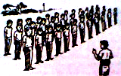 | - Hướng dẫn học sinh thả lỏng  - Nhận xét kết quả, ý thức, thái độ của HS, khen thưởng nhóm và cá nhân có thành tích tốt.  - Yêu cầu học sinh khi ra về cần thực hiện:  + Đảm bảo an toàn khi tham gia giao thông.  + Không được tổ chức và tham gia tắm sông, suối. |  | - Chú ý, lắng nghe để rút kinh nghiệm cho buổi học sau.  - Tích cực tìm tòi, rèn luyện để hoàn thiện và nâng cao thành tích các nội dung đã học  - Ðội hình nhận xét và kết thúc giờ học
V. RÚT KINH NGHIỆM
…………………………………………………………………………………………………………………………………………………………………………………………

